ĐỀ TÀI
GIẢI PHÁP XÂY DỰNG NỀ NẾP NÂNG CAO CHẤT LƯỢNG LỚP 8B TRƯỜNG THCS TÂN MỸ BẰNG BẢNG LƯỢNG HÓA THI ĐUA
A. PHẦN MỞ ĐẦU
- Lý do chọn đề tài:
Trong những năm vừa qua, Bộ Giáo dục và Đào tạo đã và đang phát động hội thi giáo viên chủ nhiệm giỏi cho tất cả giáo viên trên toàn quốc. Là một người giáo viên, ngoài công tác chuyên môn thì có lẽ ai trong các thầy cô giáo cũng ít nhất một lần được gắn bó với công tác chủ nhiệm. Và như chúng ta đã biết, giáo viên chủ nhiệm có vai trò rất quan trọng trong việc xây dựng một tập thể lớp vững mạnh, bởi vì tập thể vững mạnh sẽ là động lực thúc đẩy cho sự phát triển của mỗi cá nhân trên mọi phương diện, nhất là học tập. Để làm được điều đó thì mỗi người giáo viên chủ nhiệm phải đề ra những phương pháp chủ nhiệm phù hợp với từng tập thể lớp. Chính vì vậy mà tôi xin đưa ra giải pháp: “Xây dựng nề nếp nâng cao chất lượng lớp 8B Trường THCS Tân Mỹ bằng bảng lượng hóa thi đua” để có thể trao đổi một số phương pháp chủ nhiệm mà tôi đã thực hiện nhằm nâng cao chất lượng tiết sinh hoạt lớp. Rất mong sẽ nhận được nhiều sự đóng góp ý kiến từ các đồng nghiệp đã và đang là những giáo viên chủ nhiệm lớp để công tác chủ nhiệm của tôi được hoàn thiện hơn.
- Cơ sở lý luận:
Tiết sinh hoạt lớp là một loại hình hoạt động tập thể của học sinh, được phân bổ thời gian chính thức mỗi tuần một tiết, để học sinh tiến hành những hoạt động giáo dục, tự giáo dục và xây dựng tập thể lớp dưới sự cố vấn, hướng dẫn và chỉ đạo của giáo viên chủ nhiệm. Tiết sinh hoạt lớp có quan hệ gắn bó hữu cơ với các hoạt động dạy và học trên lớp, các hoạt động lao động và rèn luyện của học sinh, các hoạt động giáo dục theo chủ điểm hàng tháng của nhà trường, các hoạt động ngoài giờ lên lớp nói chung…Tiết sinh hoạt lớp góp phần bổ sung, tiếp nối, củng cố, nâng cao, mở rộng chất lượng và hiệu quả giáo dục của các hoạt động đó. Mặt khác, trong tiết sinh hoạt lớp, người giáo viên chủ nhiệm có nhiệm vụ giúp đỡ các em học sinh tự nhận thức được những hành vi sai phạm của mình, từ đó có biện pháp khắc phục phù hợp, giúp đỡ các em tiến bộ hơn trong học tập cũng như trong các hành vi ứng xử của mình. Ngoài ra, tiết sinh hoạt lớp còn có thể giúp các em học sinh gắn kết hơn với nhau và có khả năng hòa nhập tốt với cộng đồng, xã hội. Chính vì thế mà tiết sinh hoạt lớp là một trong những tiết quan trọng không thể thiếu được đối với môi trường sư phạm.
- Cơ sở thực tiễn
Trong chương trình giáo dục phổ thông, tiết sinh hoạt lớp được quy định như một tiết học bắt buộc không thể thiếu ở mỗi cấp học. Đối với bậc trung học cơ sở, đây là tiết tự quản được nhà trường xếp ở tiết hai đối với buổi sáng và tiết thứ tư đối với buổi chiều vào thứ hai của mỗi tuần học, thời điểm để mỗi học sinh có thể thực hiện phê bình và tự phê bình. Song song, tiết sinh hoạt lớp còn giúp các em học sinh tự đánh giá hoạt động học tập, rèn luyện của cá nhân và tập thể lớp sau mỗi tuần học đồng thời xây dựng kế hoạch hoạt động cho tuần học tập tiếp theo nhằm mục tiêu hoàn thành tốt kế hoạch năm học của mỗi lớp đã đề ra. Tiết sinh hoạt lớp được đặt dưới sự quản lý, giám sát và tác động giáo dục của GVCN.
Thế nhưng, theo thực trạng thì:
+ Hiện nay, công tác chủ nhiệm chưa được chú ý đến, nhiều giáo viên còn xem nhẹ công tác chủ nhiệm.
+ Giáo viên chủ nhiệm chưa tích cực xây dựng nội dung các tiết sinh hoạt lớp hoặc chưa tìm ra được phương pháp phù hợp nhằm nâng cao chất lượng giờ sinh hoạt cho học sinh trong lớp của mình.
+ Giáo viên chủ nhiệm chỉ chú tâm vào việc rèn luyện chất lượng học tập, không chú ý đến việc xây dựng tập thể lớp vững mạnh, không phát huy được hết vai trò của tập thể.
+ Học sinh còn thụ động nên chưa tích cực chủ động tham gia các hoạt động vui chơi, văn nghệ… ngại thể hiện quan điểm trước tập thể. Nhiều học sinh muốn thể hiện mình nhưng còn e ngại, không tự tin vào bản thân, chưa nhận được sự động viên, cổ vũ của thầy cô cũng như bạn bè trong lớp.
+ Những thực tế trên đã khiến cho đạo đức, tác phong, hành vi của các em học sinh thiếu chuẩn mực, không phù hợp với lứa tuổi của mình. Gây ảnh hưởng lớn đến chất lượng học tập và phẩm chất đạo đức của học sinh. Mặt khác còn khiến cho tập thể lớp mất đoàn kết.
Là một giáo viên đã được trực tiếp tham gia vào công tác chủ nhiệm, tôi luôn mong muốn làm tốt nhiệm vụ và có thêm nhiều kinh nghiệm quý báu về vấn đề này. Chính vì vậy tôi mạnh dạng đưa ra giải pháp này để quý đồng nghiệp có thể tham khảo và đưa ra biện pháp tốt nhất cho công tác chủ nhiệm của mình.
- Mục đích nghiên cứu:
Trên cơ sở lý luận và thực tiễn về xây dựng tiết sinh hoạt lớp, đề xuất một số phương pháp để xây dựng giờ sinh hoạt nhằm góp phần đổi mới, nâng cao chất lượng giờ sinh hoạt tập thể.

- Đối tượng và phạm vi nghiên cứu:
  - Đối tượng nghiên cứu:
Học sinh lớp 8B.
  - Phạm vi nghiên cứu:
Xây dựng nề nếp nâng cao chất lượng lớp bằng bảng lượng hóa thi đua lớp 8B trường THCS TÂN MỸnăm học 2016-2017.
- Phương pháp nghiên cứu:
Kinh nghiệm này được nghiên cứu trên một số phương pháp như sau:
- Phương pháp nghiên cứu tài liệu.
- Phương pháp quan sát.
- Phương pháp thực hành, vận dụng.
- Phương pháp so sánh, đối chiếu.
- Phương pháp thống kê, phân loại.

B. NỘI DUNG
1. Thực trạng tình hình:
  - Thuận lợi:
- Trong những năm gần đây, công tác chủ nhiệm lớp ở các trường nói chung đã được chú trọng. Trường tôi cũng như các trường học khác trong huyện đã tổ chức, sắp xếp, phân công công tác giáo viên chủ nhiệm đầu năm học, chú trọng đến những giáo viên trẻ, nhiệt huyết, giáo viên có năng lực và giàu kinh nghiệm làm công tác chủ nhiệm lớp nhằm góp phần nâng cao chất lượng giáo dục học sinh.
- Ban giám hiệu nhà trường đã kết hợp tốt với các bộ phận khác trong nhà trường nhằm chỉ đạo, kiểm tra, đôn đốc thường xuyên trong công tác chủ nhiệm lớp của giáo viên.
- Một số phụ huynh đã nhận thức được vai trò và tầm quan trọng của giáo dục. Họ đã có ý thức tự giác, thái độ tích cực trong việc giáo dục con em mình và kết hợp với nhà trường để giáo dục học sinh. Đây là điều rất cần thiết góp phần quyết định thành công của giáo viên chủ nhiệm, của người thầy và của nhà trường.
- Ban cán sự lớp tập trung những thành viên tích cực, năng động. Học sinh giỏi nhiều năm liền có được sự tín nhiệm và yêu mến của các bạn trong lớp.

1.2. Khó khăn
- Trong thực tế vẫn còn tình trạng thầy cô nhận thức chưa đúng đắn, chưa phù hợp trong công việc, coi nhẹ công tác chủ nhiệm lớp, chưa tập trung rèn luyện, đổi mới phương pháp, kĩ năng trong công tác chủ nhiệm lớp.
- Không ít giáo viên hiện nay chỉ tập trung chủ yếu vào các tiết dạy văn hóa làm sao cho tốt, cho giỏi, còn việc giáo dục, rèn luyện học sinh thì chưa quan tâm nhiều. Trong khi đó mục tiêu giáo dục của nước ta không chỉ giáo dục con người có tri thức mà còn cần đào tạo con người, đào tạo thế hệ trẻ Việt Nam phát triển toàn diện, có đạo đức, tri thức, sức khoẻ, thẩm mỹ, và kỹ năng sống có thể đáp ứng yêu cầu ngày càng cao của sự phát triển đất nước trong thời kì công nghiệp hoá – hiện đại hoá đất nước và hội nhập quốc tế.
- Cha mẹ, gia đình học sinh phần lớn cũng tham gia thường xuyên vào việc giáo dục các em ở nhà. Tuy vậy, họ là người không được đào tạo nghề dạy học nên họ không đủ phương pháp, kĩ năng hoặc không có phương pháp và kĩ năng phù hợp trong việc giáo dục trẻ nên việc giáo dục con cái gặp rất nhiều khó khăn.
- Một số phụ huynh học sinh vì lí do điều kiện kinh tế còn khó khăn, đi làm ăn xa hoặc gia đình không hạnh phúc,… nên chưa quan tâm đến việc học của con em ở nhà cũng như ở trường, việc giáo dục con cái của họ là “Trăm sự nhờ thầy”. Từ đó ảnh hưởng rất lớn đến việc dạy học và giáo dục của thầy cô ở trường, làm cho việc dạy học và giáo dục ở trường khó khăn hơn, kém hiệu quả hơn.
- Khả năng tiếp thu bài của các học sinh trong lớp không đều nhau. Còn một số học sinh chưa có ý thức học tập còn ham chơi.
2. Xây dựng nề nếp nâng cao chất lượng bằng bảng lượng hóa thi đua
2.1. Chuẩn bị của GVCN
Vào ngày họp PHHS, GVCN sẽ chuẩn bị sẵn các nội dung để thực hiện một bảng lượng hóa thi đua cho các phụ huynh tham khảo. Nếu PHHS đồng ý với các nội dung quy định trong bảng lượng hóa thi đua thì sẽ kí tên thống nhất.
Bảng lượng hóa do GVCN chuẩn bị:
PHẦN | NỘI DUNG | ĐIỂM TRỪ | ĐIỂM CỘNG
ĐẠO ĐỨC TÁC PHONG | Nói tục, chửi thề | -10 đ/l
ĐẠO ĐỨC TÁC PHONG | Đánh nhau (mời CMHS, kỷ luật, hạ hạnh kiểm tháng) | -10 đ/l
ĐẠO ĐỨC TÁC PHONG | Không mặc đồng phục àkhông cho vào lớp | -5 đ/l
ĐẠO ĐỨC TÁC PHONG | Mang dây nịt màu (trừ màu nâu, sậm màu) mặt dây nịt kiểu. | -1 đ/l
ĐẠO ĐỨC TÁC PHONG | Không mang giày ba ta (hoặc mang giầy màu nhiều hơn trắng) | -1 đ/l
ĐẠO ĐỨC TÁC PHONG | Không đeo khăn quàng, không bỏ áo vào quần àkhông cho vào lớp | -5 đ/l
ĐẠO ĐỨC TÁC PHONG | Mặc áo khoác trong lớp (trừ khi bệnh) | -1 đ/l
ĐẠO ĐỨC TÁC PHONG | Mặc quần đáy ngắn, đáy xệ, xoăn ống quần | -1 đ/l
ĐẠO ĐỨC TÁC PHONG | Đeo khăn quàng xệ, bỏ áo vào quần không nghiêm túc | -1 đ/l
ĐẠO ĐỨC TÁC PHONG | Không đeo phù hiệu, phù hiệu cắt viền (không theo mẫu trường) àkhông cho vào lớp | -5 đ/l
ĐẠO ĐỨC TÁC PHONG | Phù hiệu bị bung ra, dán keo 2 mặt | -2 đ/l
ĐẠO ĐỨC TÁC PHONG | Nam: tóc dài phủ tai, phủ gáy, phủ qua mắt, chải tóc 5: 5 | -1 đ/l
ĐẠO ĐỨC TÁC PHONG | Nam – Nữ sơn môi, tóc nhuộm, vuốt keo, muốt àbuộc khắc phục | -1 đ/l
ĐẠO ĐỨC TÁC PHONG | Đứng trước lớp khác trong giờ học (khi trống tiết) | -1 đ/l
ĐẠO ĐỨC TÁC PHONG | Chạy xe trong sân trường | -1 đ/l
ĐẠO ĐỨC TÁC PHONG | Chạy, nhảy trên bàn, ghế | -2 đ/l
ĐẠO ĐỨC TÁC PHONG | Ngồi trên bàn, ghế giáo viên | -5 đ/l
ĐẠO ĐỨC TÁC PHONG | Vô lễ với thầy cô (mời CMHS, kỷ luật, hạ hạnh kiểm tháng) | -10 đ/l
ĐẠO ĐỨC TÁC PHONG | Sử dụng điện thoại trong trường (Giữ điện thoại lập biên bản, mời CMHS) | -10 đ/l
ĐẠO ĐỨC TÁC PHONG | Ăn kẹo cao su trong lớp, SHDC àcạo kẹo cao su toàn trường | -1 đ/l
ĐẠO ĐỨC TÁC PHONG | Móng tay dài, sơn móng tay | -1 đ/l
ĐẠO ĐỨC TÁC PHONG | Hút thuốc, đánh bài, uống rượu bia…..(mời CMHS, kỷ luật, hạ hạnh kiểm tháng) | -10 đ/l
NỀ NẾP | Đi học trễ (Sau tiếng trống truy bài đầu giờ) | -2 đ/l
NỀ NẾP | Vắng có phép (phải có đơn của CMHS, nằm viện, đám tang có đơn không trừ điểm) | -1 đ/l
NỀ NẾP | Xin phép sau( một buổi học: Sáng→Chiều, Chiều→Sáng) | -2 đ/l
NỀ NẾP | Vắng không phép (GVCN sẽ gọi điện thoại báo gia đình và hôm sau cha mẹ HS phải đến trình bày lý do thì HS đó mới được vào lớp) | -5 đ/l
NỀ NẾP | Trốn học 1 tiết bằng Nghỉ học không phép | -5 đ/l
NỀ NẾP | Ngồi giỡn hoặc đi ra ngoài trong 15 phút truy bài đầu giờ bằng không truy bài | -1 đ/l
NỀ NẾP | Không xếp hàng, xếp hàng không nghiêm túc ( Đầu giờ) | -1 đ/l
NỀ NẾP | Mang giỏ cặp chéo | -5 đ/l
NỀ NẾP | Không hát đầu giờ, hát không nghiêm túc | -1 đ/l
NỀ NẾP | Ra khỏi lớp trong thời gian chuyển tiết hoặc tiết vắng giáo viên | -5 đ/l
NỀ NẾP | Mất trật tự trong 15 phút truy bài đầu giờ | -1 đ/1
NỀ NẾP | Hs lấy ghế ngồi chào cờ để không đúng quy định, hoặc không mang ghế sau khi chào cờ vào. | -5 đ/l
NỀ NẾP | Hs tập trung sinh hoạt tập thể (Sinh hoạt dưới cờ) chậm, trễ sau 5 phút | -10 đ/l
NỀ NẾP | Hs được phân công trực nhật chào cờ không hoàn thành nhiệm vụ hay trễ. | -5 đ/ l
NỀ NẾP | Tự ý đổi chỗ hoặc rời khỏi chỗ ngồi | -5 đ/l
Ý THỨC GIỮ GÌN VỆ SINH MÔI TRƯỜNG | Vứt rác bừa bãi không đúng nơi qui định (sọt rác) | -10 đ/l
Ý THỨC GIỮ GÌN VỆ SINH MÔI TRƯỜNG | Không khăn bàn, bình bông, khăn lao bảng, chổi lông gà | -1 đ/l
Ý THỨC GIỮ GÌN VỆ SINH MÔI TRƯỜNG | Phát hiện bạn xả rác àbáo giám thị, TPT |  | +2 đ/l
Ý THỨC GIỮ GÌN VỆ SINH MÔI TRƯỜNG | Mang nước ngọt hay ly nước vào trong khu vực phòng học( kể cả hành lang). | -10 đ/l
Ý THỨC GIỮ GÌN VỆ SINH MÔI TRƯỜNG | Mang các loại nước mắm hay rượu, bia và các chất làm dơ, hôi lớp học. | -10 đ/l
NỘI QUI -  QUI CHẾ | Mất trật tự trong tiết sinh hoạt tập trung | -1 đ/l
NỘI QUI -  QUI CHẾ | Làm hư mất mát CSVC nhà trường (phải bồi thường) | -5 đ/l
NỘI QUI -  QUI CHẾ | Vắng họp | -2 đ/l
NỘI QUI -  QUI CHẾ | Đi họp trễ | -1 đ/l
NỘI QUI -  QUI CHẾ | Mất trật tự khi họp | -1 đ/l
NỘI QUI -  QUI CHẾ | Trốn tiết chào cờ bằng trốn học | -5 đ/l
NỘI QUI -  QUI CHẾ | HS mang viết xóa, bong bóng, kim tuyến vào trường | -10 đ/l
NỘI QUI -  QUI CHẾ | Không tập thể dục giữa giờ, (tập không nghiêm túc, giỡn) | -5 đ/1
NỘI QUI -  QUI CHẾ | Xuống sân tập thể dục chậm (sau 5 phút) | -2 đ/l
NỘI QUI -  QUI CHẾ | Mang vật nhọn, sắc bén vào trong trường, lớp ( Tùy vào mức độ mời PHHS hoặc kiểm điểm kỷ luật ) | -10 đ/l
NỘI QUI -  QUI CHẾ | Không tắt quạt hoặc đèn khi chuyển phòng học hoặc khi ra về | -5 đ/l
HỌC TẬP | Không thuộc bài, không làm bài tập, không soạn bài, quên DCHT | -2 đ/l
HỌC TẬP | Quay cóp, xem bài bạn trong kiểm tra | -10đ/l
HỌC TẬP | Bài kiểm tra đạt 8đ |  | +1đ
HỌC TẬP | Đạt 8.5 đến 9đ |  | +2đ
HỌC TẬP | Đạt 9.5 đên 10đ |  | +3đ
HỌC TẬP | Phát biểu ý kiến đúng |  | +2đ
HỌC TẬP | Phát biểu ý kiến hoặc đọc bài 3 lần trong 1 tiết học |  | +1đ
PHONG TRÀO | Tham gia phong đầy đủ phong trào và hoàn thành chỉ tiêu |  | +5 đ
PHONG TRÀO | Vượt chỉ tiêu 10% |  | +1 đ
PHONG TRÀO | Không hoàn thành chỉ tiêu | -5 đ
PHONG TRÀO | Không tham gia | -10 đ
PHONG TRÀO | Nhặt được của rơi (nộp phòng giám thị, TPT trả lại cho người bị mất)  Lưu ý: 1 tuần cộng không quá 3 điểm |  | + 0,5 đ
2.2. Bảng lượng hóa thi đua cụ thể:
GVCN sẽ đưa cho từng tổ trưởng một bảng lượng hóa như sau:
Bảng lượng hóa thi đua lớp 8B
STT |  | 1 | 2 | 3 | 4 | 5 | 6 | 7
Họ và tên |  | …. | …. | …. | …. | …. | …. | ….
Điểm trừ | Bỏ học, trốn tiết:-5đ/lần
Điểm trừ | Vô lễ với thầy cô: -5đ/lần
Điểm trừ | Đánh nhau:  -10đ/lần
Điểm trừ | Nói tục:  -5đ/lần
Điểm trừ | Ghi sổ đầu bài do vi phạm: -5đ/lần
Điểm trừ | Đi học muộn:  -5đ/lần
Điểm trừ | Tự do ra khỏi lớp:-5đ/lần
Điểm trừ | Mặc không đúng đồng phục:-5đ/lần
Điểm trừ | Không giữ gìn vệ sinh chung:-5đ/lần
Điểm trừ | Không học bài, làm bài: -10đ/lần
Điểm trừ | Điểm bài kiểm tra kém (0,1  ,2,3,4):-10đ/lần
Điểm trừ | Nghỉ học không phép:-5đ/lần
Điểm trừ | Xếp hàng không nghiêm túc:-2đ/lần
Điểm trừ | Không hát đầu giờ:-2đ/lần
Điểm trừ | Tổng điểm trừ
Điểm cộng | Phát biểu đúng: +2đ/3lần
Điểm cộng | Điểm tốt (8,9,  10) :+5đ/lần
Điểm cộng | Tham gia hoạt động chung: +5đ/lần
Điểm cộng | Có tiến bộ học tập và rèn luyện trong tuần: +5đ/lần
Điểm cộng | Nhặt được của rơi:+0,5đ/lần
Điểm cộng | Có thành tích trong hoạt động phong trào:+5đ/lần
Điểm cộng | Ban cán sự thực hiện tốt nhiệm vụ được giao:+5/tuần
Điểm cộng | Tổng điểm cộng
Tổng điểm
Xếp loại HK
2.3. Cách thực hiện thi đua theo bảng lượng hóa
- GVCN phổ biến đến từng phụ huynh trong cuộc họp PHHS đầu năm về tầm quan trong của hạnh kiểm, từ đó PHHS sẽ chiếm vai trò quan trọng để tuyên truyền đến từng học sinh ngay tại nhà. Sau đó GVCN sẽ đưa ra mô hình bảng lượng hóa thi đua cho các PHHS thảo luận đóng góp ý kiến và sau đó triễn khai cụ thể cách thực hiện cho PHHS.
- Bảng lượng hóa sẽ thể hiện đầy đủ số điểm mất đi nếu như vi phạm các lỗi không học bài, không làm bài, nói tục, đánh nhau… và cũng như sẽ được cộng thêm nếu như hoàn thành tốt các điều có trong bảng lượng hóa. Tổ trưởng sẽ ghi nhận tất cả những vấn đề này của các thành viên trong tổ và sẽ có sự điều hành của lớp trưởng với sự giám sát của GVCN. Cuối tuần lớp trưởng sẽ nộp lại bảng tổng kết điểm của các học sinh trong lớp từ các tổ trưởng cho GVCN và dựa vào đó GVCN có thể đánh giá hạnh kiểm của các học sinh trong lớp theo từng tuần.
- Trong buổi sinh hoạt lớp, GVCN phân tích cụ thể mức độ quan trọng của hạnh kiểm cũng quan trọng không kém gì học lực. Từ đó các em nhận thức được vấn đề và thực hiện một cách nghiêm túc. GVCN triễn khai mô hình bảng lượng hóa thi đua cho cả lớp. GVCN sẽ cho các em trao đổi với nhau để cùng đưa ra một bảng lượng hóa do chính các em đề ra. GVCN dựa vào những ý kiến của các em và từ bảng lượng hóa lúc đầu thống nhất với phụ huynh để đưa ra bảng lượng hóa thi đua cho lớp. Vào đầu tuần trong tiết sinh hoạt lớp, GVCN sẽ tiến hành cho các tổ trưởng đọc các lỗi vi phạm sau đó ghi điểm và hạnh kiểm của các thành viên trong tổ của mình lên bảng. Nếu có thành viên nào trong tổ thắc mắc, tổ trưởng có nhiệm vụ giải thích. Vì thế trong tiết sinh hoạt lớp, bảng lượng hóa thi đua sẽ giúp cho GVCN đánh giá học sinh một cách tốt nhất. Từ đó đưa ra biện pháp xử lí đối với học sinh vi phạm và khen thưởng cho các em có thành tích tốt trong tuần. Dựa vào hạnh kiểm tuần, GVCN sẽ dễ dàng xếp hạnh kiểm của các em trong tháng và cả năm học. GVCN sẽ họp với ban cán sự lớp để triển khai cụ thể thêm, vì đây là thành phần nồng cốt để thực hiện bảng lượng hóa này. GVCN có nhiệm vụ theo dõi quá trình thực hiện của ban cán sự để đánh giá tính trung thực và điều chỉnh nếu có sai sót.
- Bên cạnh đó nếu như học sinh nào vi phạm các nội dung trong bảng lượng hóa, không những áp dụng bảng lượng hóa xếp loại hạnh kiểm, GVCN còn gửi lỗi vi phạm cụ thể đến từng phụ huynh thông qua tin nhắn, để phụ huynh có biện pháp xử lí tại nhà và kịp thời giáo dục các cá nhân vi phạm nội quy trường, lớp. GVCN nhắc nhở trước lớp các cá nhân vi phạm từ 1 đến 5 điểm. Học sinh vi phạm làm kiểm điểm đọc trước lớp, nộp lại cho GVCN khi vi phạm bị trừ từ 5.5 điểm đến 10 điểm. Học sinh vi phạm làm kiểm điểm đọc trước lớp, đưa phụ huynh ký xác nhận, nộp lại cho giáo viên chủ nhiệm khi vi phạm bị trừ từ trên 10 đến 20 điểm. Vi phạm bị trừ từ trên 20 điểm trở lên thì GVCN mời phụ huynh đến trường trao đổi và thống nhất biện pháp xử lý (trong thời gian 1 tháng nếu học sinh không tiến bộ thì sẽ bị đình chỉ học từ 1 đến 3 ngày). Sự phối họp giữa phụ PHHS và GVCN sẽ làm tăng thêm tính hiệu quả của phương pháp.
- Và không thể thiếu phần khen thưởng đến tập thể và cá nhân có thành tích tốt như sau:
+ Khen thưởng các tập thể tổ: Đạt hạng nhất hàng tháng, học kỳ, cả năm nếu như tổ có số lượng học sinh vi phạm ít. Đạt giải trong các hội thi, sinh hoạt chủ điểm hàng tháng của lớp.
+ Khen thưởng các cá nhân: Đạt cá nhân xuất sắc tháng: đạo đức xếp loại tốt (không vi phạm nội dung nào trong giao ước thi đua). Đạt danh hiệu học sinh giỏi, học sinh tiên tiến cuối học kỳ, cả năm. Đạt nhiều điểm 10 nhất trong tháng, thi học kỳ, từng học kỳ và cả năm. Đạt hạng nhất học kỳ và cuối năm. Có kết quả xếp loại học lực – đạo đức cao hơn so với đầu năm học và cuối học kỳ I. “Đôi bạn cùng tiến” có kết quả xếp loại học lực, hạnh kiểm cao hơn đầu năm học hoặc học kỳ.
- Cách xếp loại hạnh kiểm hàng tuần như sau: Mỗi học sinh có tổng số điểm là 100 điểm, học sinh vi phạm lỗi trong bảng lượng hoá thi đua của lớp sẽ bị trừ điểm. Sau khi tính các điểm cộng và điểm trừ của mỗi học sinh số điểm còn lại là căn cứ để xếp loại tuần theo các mức tốt, khá, trung bình, yếu.
Bảng tính điểm hạnh kiểm:
Hạnh kiểm | Điểm
Tốt | ≥80
Khá | 65-79
Trung bình | 50-64
Yếu | <50

Ví dụ :
STT | HỌ VÀ TÊN | ĐIỂM CỘNG | ĐIỂM TRỪ | ĐIỂM CÒN LẠI | XẾP LOẠI
1 | Lý Thóng Huỳnh | 120 | 80 | 40 | Yếu
2 | Phan Văn Đạt | 100 | 20 | 80 | Tốt
3 | Đỗ Thành Đạt | 110 | 40 | 70 | Khá
4 | Nguyễn Văn Thuận | 100 | 45 | 55 | Trung bình
Như vậy từ những lỗi vi phạm của học sinh và điểm cộng của từng học sinh trong tổ số điểm còn lại đối chiếu với mức xếp loại thi đua để xếp loại thi đua hàng tuần cho học sinh.
- Cách xếp loại hạnh kiểm hàng tháng: Căn cứ kết quả xếp loại hạnh kiểm của học sinh qua các tuần của tháng để GVCN xếp loại hạnh kiểm của học sinh tháng đó. Khi xếp loại hạnh kiểm học sinh theo tháng, cần đánh giá theo sự tiến bộ của học sinh qua các tuần để xếp loại. Xếp loại hạnh kiểm tháng không phải là lấy tổng số điểm còn lại của các tuần đem chia trung bình và lấy số điểm trung bình đó để xếp loại tháng đó vì như vây sẽ không thấy được sự tiến bộ đi lên hay theo chiều hướng đi xuống của học sinh.
Ví dụ: XẾP LOẠI HẠNH KIỂM THÁNG 10
STT | HỌ VÀ TÊN | TUẦN 1 | TUẦN 2 | TUẦN 3 | TUẦN 4 | THÁNG 10
1 | Lý Thóng Huỳnh | Yếu (40) | Yếu (42) | Trung bình (50) | Trung bình (55) | Trung bình
2 | Phan Văn Đạt | Tốt (80) | Tốt (81) | Khá (78) | Tốt (82) | Tốt
3 | Đỗ Thành Đạt | Khá (70) | Khá (60) | Khá (60) | Khá (65) | Khá
4 | Nguyễn Văn Thuận | Trung bình (55) | Trung bình (60) | Khá (75) | Khá (78) | Khá
- Cách xếp loại hạnh kiểm từng học kì: Cũng như xếp loại hạnh kiểm tháng, căn cứ trên kết quả xếp loại hạnh kiểm hàng tháng để xếp loại hạnh kiểm mỗi học kì. Khi xếp hạnh kiểm từng học kì, GVCN cũng cần đánh giá theo sự tiến bộ, cố gắng của học sinh để xếp hạnh kiểm trong học kì đó, đồng thời GVCN cũng cần căn cứ kết quả xếp loại học lực của học sinh trong học kì đó để xếp hạnh kiểm.

Ví dụ:
STT | Họ và tên | Tháng 8 | Tháng 9 | Tháng 10 | Tháng 11 | Tháng 12 | Học Kì I
1 | Lý Thóng Huỳnh | Yếu | Yếu | Khá | Khá | Khá | Khá
2 | Phan Văn Đạt | Tốt | Tốt | Khá | Tốt | Tốt | Tốt
3 | Đỗ Thành Đạt | Khá | Trung bình | Trung bình | Trung bình | Trung bình | Trung bình
4 | Nguyễn Văn Thuận | Trung bình | Trung bình | Khá | Khá | Khá | Khá
3. Một số kinh nghiệm để thực hiện tốt khi áp dụng bảng lượng hóa thi đua
- Qua trải nghiệm thực tế, để thực hiện tốt được mô hình bảng lượng hóa thi đua này thì GVCN phải là người tuyên truyền và triễn khai một cách đơn giản mà cụ thể nhất đến tùng PHHS cũng như từng em học sinh trong lớp.
- Ngay từ đầu năm, giáo viên phải tìm cách xây dựng một đội ngũ Ban cán sự vững mạnh. Chọn lựa những học sinh từ cấp tổ trưởng trở lên là những học sinh có năng lực học tập tốt, ý thức tổ chức kỉ luật cao, năng nổ nhiệt tình với phong trào, được đông đảo các thành viên trong lớp tín nhiệm.
- Bên cạnh đó GVCN cần có sự phối hợp chặc chẽ với các giáo viên bộ môn cũng nhưng các tổ chức khác ở trường và đặc biệt là đối với PHHS thì việc triễn khai phương pháp này sẽ đạt hiệu quả cao.
4. Một tiết sinh hoạt cụ thể như sau:
4.1. Giáo án một tiết sinh hoạt chủ nhiệm
GIÁO ÁN SINH HOẠT CHỦ NHIỆM LỚP
I. MỤC TIÊU VÀ YÊU CẦU CỦA TIẾT SINH HOẠT:
1. Mục tiêu:
- Tổng kết – nhận xét tình hình học tập của lớp trong tuần qua.
- Rút ra được những ưu điểm và nhược điểm của từng học sinh và của tập thể lớp.
- Phát hiện và giải quyết kịp thời những vi phạm của học sinh, nhất là những học sinh cá biệt.
- Giúp học sinh có ý kiến, phát biểu ý kiến trước tập thể, để từ đó mỗi học sinh sẽ phấn đấu hoàn thiện bản thân, tự tin trước tập thể để nhằm rèn luyện kỹ năng.
- Thúc đẩy các em hoàn thành nhiệm vụ của nhà trường phát động.
- Đề ra công việc cụ thể cho tuần tới, để học sinh lên kế hoạch và thực hiện tốt những yêu cầu của giáo viên đề ra.
- Về ý thức:
+ Uốn nắn, sữa chữa từng khuyết điểm để học sinh trở thành người có ích cho xã hội.
+ Giáo dục học sinh về nếp sống, tác phong.
+ Giúp học sinh có quan niệm đúng đắn về hoạt động chung của lớp.
+ Học sinh tự đánh giá bản thân và các thành viên khác trong tổ, lớp.
+ Giúp học sinh nhận thấy ưu và khuyết điểm của mình.Đưa ra biện pháp để sửa chữa, khắc phục những khuyết điểm của học sinh.
+ Khuyến khích học sinh tiếp tục phát huy những ưu điểm đã đạt được.
- Về tổ chức, kỹ luật:
+ Xử lý những học sinh vi phạm.
+ Nghiêm túc phê bình những sai phạm trong nội quy, quy chế nhà trường, lớp đề ra và quyết tâm khắc phục khuyết điểm.
+ Nhắc nhở học sinh thực hiện tốt nội quy, quy chế do nhà trường và lớp đề ra.
- Về rèn luyện kỹ năng:
+ Rèn luyện cho học sinh về nếp sống tập thể.
+ Có tinh thần trách nhiệm đối với bản thân và tập thể, tinh thần đoàn kết tương trợ và giúp đỡ lẫn nhau trong tập thể và trong cuộc sống. Đồng thời, giáo dục học sinh về lòng hiếu thảo đối với cha mẹ, thầy cô, biết giúp đỡ những người có hoàn cảnh khó khăn.
2. Yêu cầu:
- Ghi nhận phần tổng kết của lớp trong buổi chào cờ.
- Ghi nhận những hoạt động cần triển khai trong tuần, trong tháng.
- Nắm được thông tin về tình hình học tập và hoạt động của lớp trong tuần vừa qua (sổ đầu bài, sổ sao đỏ, sổ của tổ trưởng, lớp trưởng,…).
- Tổng kết đánh giá trên tất cả các phương diện một cách đầy đủ, chi tiết.
- Chỉ rõ những nội dung đã đạt được, những mặt tồn tại, đồng thời tìm ra nguyên nhân và biện pháp khắc phục những nội dung chưa đạt được, tiếp tục phát huy những thành tích đã đạt được.
- Tạo được không khí lớp học thoải mái và hợp lí để học sinh tham gia đóng góp ý kiến cho kế hoạch sắp tới của lớp.
II. CHUẨN BỊ CỦA GIÁO VIÊN VÀ HỌC SINH:
1. Chuẩn bị của giáo viên:
- Thu thập trước thông tin của lớp trong tuần qua.
- Ghi nhận và nhận xét tình hình của lớp trong tuần qua. Tổng kết tình hình lớp thông qua sổ đầu bài, sổ theo dõi cá nhân của ban cán sự lớp trên các mặt: chuyên cần, kỷ luật, học tập, vệ sinh,…Nắm số liệu các tiết tốt, khá, điểm thi đua thứ hạng, danh sách học sinh vi phạm trong tuần để có biện pháp xử phạt hợp lí.
- Kế hoạch cho tuần tới.
- Phát động cuộc thi Sáng tạo trẻ dành cho thanh thiếu niên nhi đồng.
2. Chuẩn bị của học sinh: (chủ yếu là ban cán sự lớp)
- Tổng kết lại sổ theo dõi, sổ ghi đầu bài.
- Chuẩn bị bản nhận xét trước lớp.
- Các thành viên trong lớp tự giác đánh giá cá nhân và đưa ra ý kiến nhằm xây dựng tập thể lớp.
- Thư ký chuẩn bị sổ để ghi biên bản.
III. PHƯƠNG PHÁP TIẾN HÀNH:
- Giáo viên cùng học sinh giải quyết từng công việc cụ thể.
- Giáo viên chỉ đạo chung.
IV. NỘI DUNG SINH HOẠT
HOẠT ĐỘNG CỦA GIÁO VIÊN | HOẠT ĐỘNG CỦA HỌC SINH | THỜI GIAN
1. Ổn định tổ chức lớp  - GV nghe lớp trưởng báo cáo sỉ số lớp ( nắm số HS vắng, lý do vắng, có phép hay không)  - Nghe đại diện ban cán sự báo cáo tình hình chung của lớp trong tuần vừa qua. | - Lớp trưởng ổn định trật tự lớp và báo cáo sỉ số lớp cho GV  - Đại diện ban cán sự lớp, báo cáo tình hình chung của lớp trong tuần vừa qua cho GVCN. | 5p
2. Đánh giá tình hình học tập và nề nếp tuần vừa qua  - GV yêu cầu HS trật tự nghe ban cán sự lớp lên báo cáo tình hình chung của lớp trong tuần về học tập, rèn luyện, nề nếp tác phong. | - Lớp trưởng báo cáo chung về tình hình lớp trong tuần vừa qua.  - Tổ trưởng các tổ lên bảng ghi tên các học sinh vi phạm và điểm cộng cũng như điểm trừ.  Ví dụ cụ thể như sau:  - Về học tập:  + Ưu điểm: Đa số các bạn trong lớp có tinh thần học tập tốt, hăng say phát biểu xây dựng bài, chuẩn bị bài trước khi lên lớp.  + Khuyết điểm: Trong giờ học còn một số bạn làm việc riêng, nói chuyện riêng, không thuộc bài:  *Ngày 2/1:  - Toán: Thương, Đạt không làm bài tập (-10d).  - Địa: Thuận không thuộc bài(-10đ).  * Ngày 3/1:  - Lý: Ngân không làm bài tập(-10đ)  - Sinh: Huỳnh, Hằng không thuộc bài (-10đ).  * Ngày 4/1:  - GDCD: Khanh, Minh, Khoa không thuộc bài (-10đ).  - Công nghệ: Lộc, Ngân không thuộc bài(-10đ)  * Ngày 5/1:  - Anh: Toàn, Vy không làm bài tập (-10đ). Như, Nhi phát biểu tốt(+2đ)  - Tin: Bảo, Đạt, Thuận phát biểu tốt (+2đ).  *Ngày 6/1:  - Văn: Huỳnh, Yến được điểm cộng (+2đ).  - Sử: Hiền, Phong không thuộc bài (-10đ).  * Ngày 7/1:  - Anh: Đạt không làm bài tập(-10đ). Ngân không thuộc bài (-10đ).  -Sử: Yến Minh 10 điểm (+2đ).  - Về nề nếp, tác phong:  + Ưu điểm: Đa số Hs đi học đúng giờ  + Khuyết điểm: Vẫn còn chưa chấp hành tốt nội qui, qui chế của trường, lớp và nghỉ học không phép:  - Ngày 2/1: Thu vứt rác không đúng nơi qui định (-5đ)  - Ngày 3/1: Vy xếp hàng không nghiêm túc (-2đ).  - Ngày 5/1: Đạt nghỉ học không phép (-5đ), trốn tiết Sử (-5đ).  - Ngày 6/1: Huỳnh nói tục (-5đ)  - Tổng kết các giờ học: 23 tiết Tốt. | 10p
3. Giáo viên nhận xét đánh giá chung  - Về học tập: trong tuần qua lớp chưa có sự tiến bộ. Tuy có những tiết học tốt nhưng cũng còn nhiều tiết học đa số các em chưa thuộc bài ví dụ như tiết Công nghệ, GDCD. Còn làm việc riêng trong giờ học.  - Về tác phong kỷ luật: Lớp tương đối đi học đầy đủ nhưng cũng còn một số bạn vắng.  - Tổng kết thi đua trong tuần qua: xếp hạng 4 loại tốt.  - Gọi tên những Hs vi phạm hỏi lí do và đề nghị hình thức xử lí Hs vi phạm như đã đề ra trong bảng lượng hóa. | - Lớp trật tự lắng nghe.  - Ý kiến phản hồi của các thành viên trong lớp (nhận xét đã đúng, chưa đúng…) | 5p
4. Giáo viên triển khai kế hoạch tuần tới  - Về học tập: dặn dò Hs trong lớp phải tích cực học tập tốt, học bài và làm bài đầy đủ trước khi lên lớp.  - Nghiêm túc trong giờ học, hăng say phát biểu xây dựng bài.  - Về nề nếp: quán triệt tình trạng trốn tiết học, nghỉ học không (có) phép. Đi học đúng giờ trang phục đến lớp đúng quy định.  - Chơi trò chơi tập thể, tạo không khí vui vẻ thoải mái. Qua đó rèn kĩ năng sống cho các em. | - Hs lắng nghe và tiếp thu  - Các em tham gia trò chơi vui vẻ, nhiệt tình, phấn khởi.  (GV hoặc HS có thể chọn nhiều trò chơi phù hợp theo từng chủ điểm)  Ví dụ: trò chơi “Xin mời”, “Nụ nở nụ tàn”, “Con thỏ ăn cỏ”, “Hát bài hát theo chủ đề: Cây cối, con vật, nhà,…” | 5p
5. Gv dặn dò và nhắc nhở kết thúc buổi sinh hoạt  - Nhắc lại nhiệm vụ đã giao.  - Nhận xét chung về buổi sinh hoạt. | - Hs lắng nghe | 5p
V. NHẬN XÉT VÀ RÚT KINH NGHIỆM:
………………………………………………………………………………………………………………………………………………………………………………………………………………………………………………………………………4.2. Một số hình ảnh trong tiết sinh hoạt chủ nhiệm:
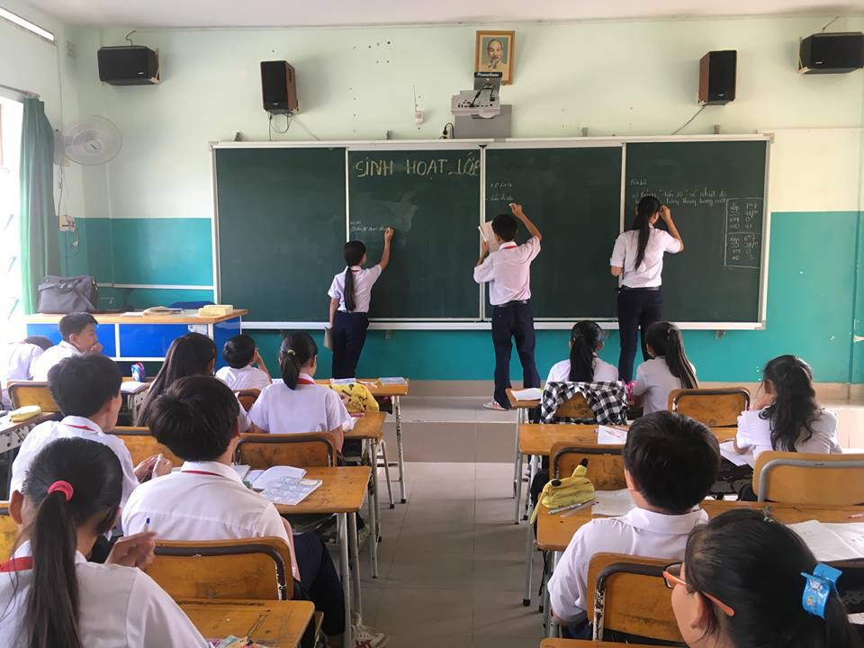
Các tổ trưởng lên sơ kết tuần ( Ảnh minh họa)
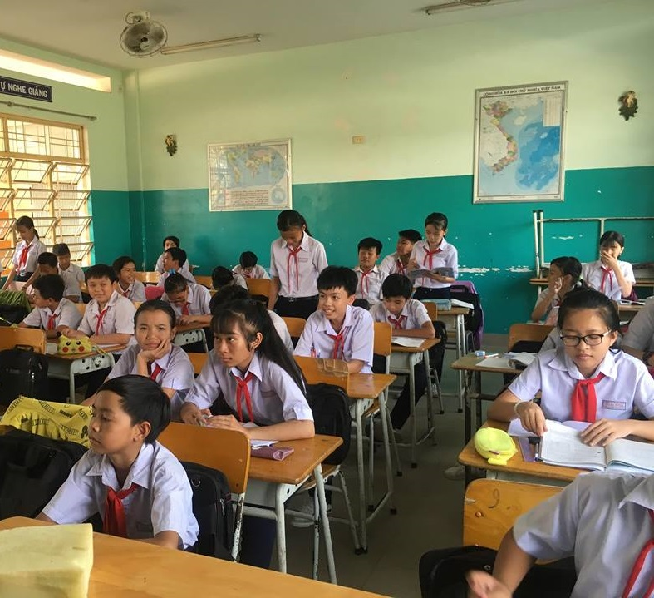
Xử lí học sinh vi phạm. ( Ảnh minh họa)
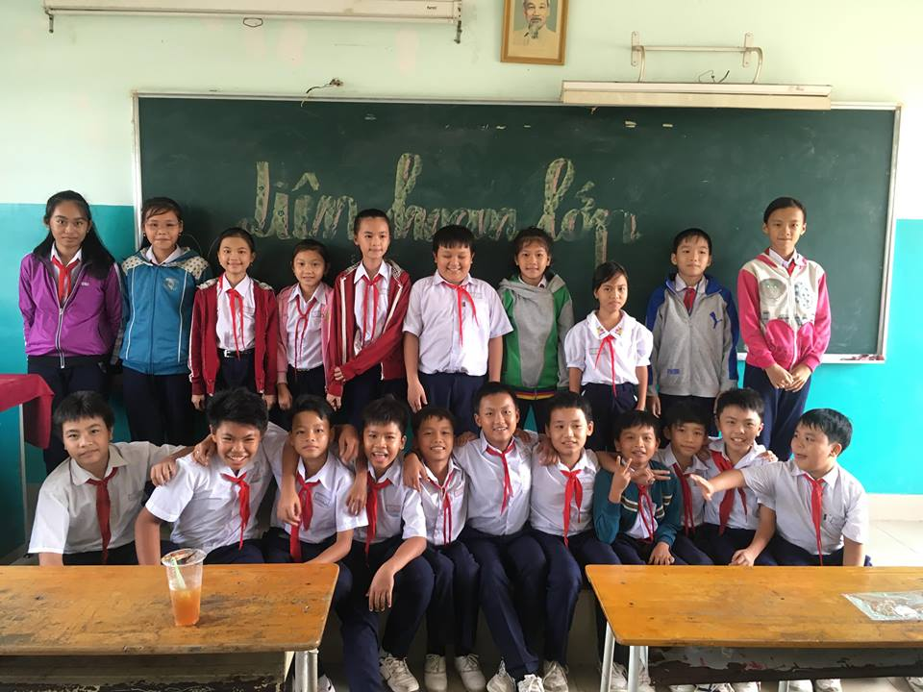
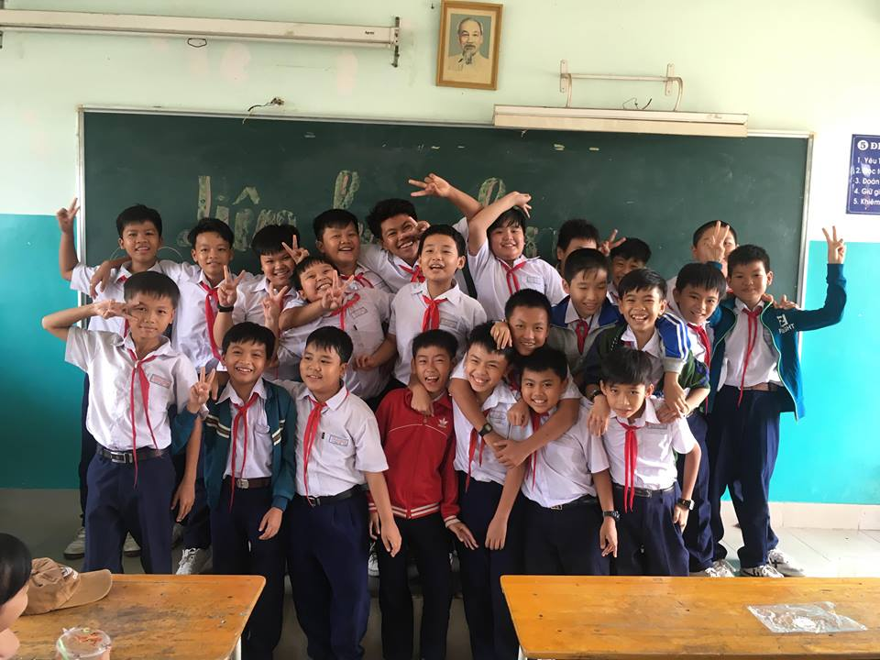
Lớp chơi trò chơi, văn nghệ. ( Ảnh minh họa)
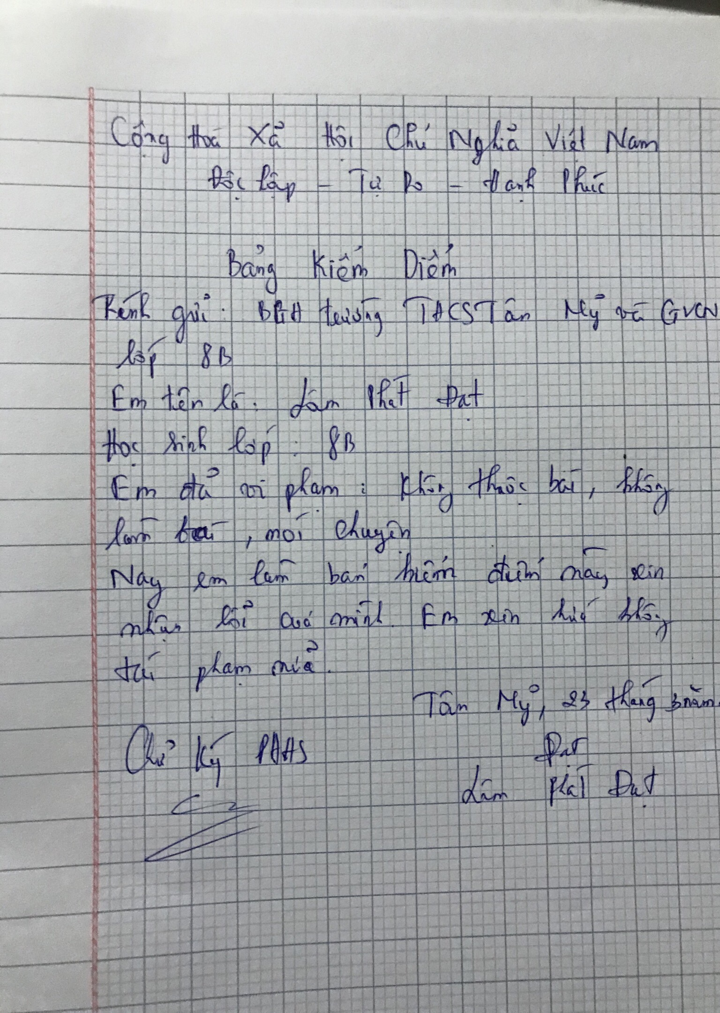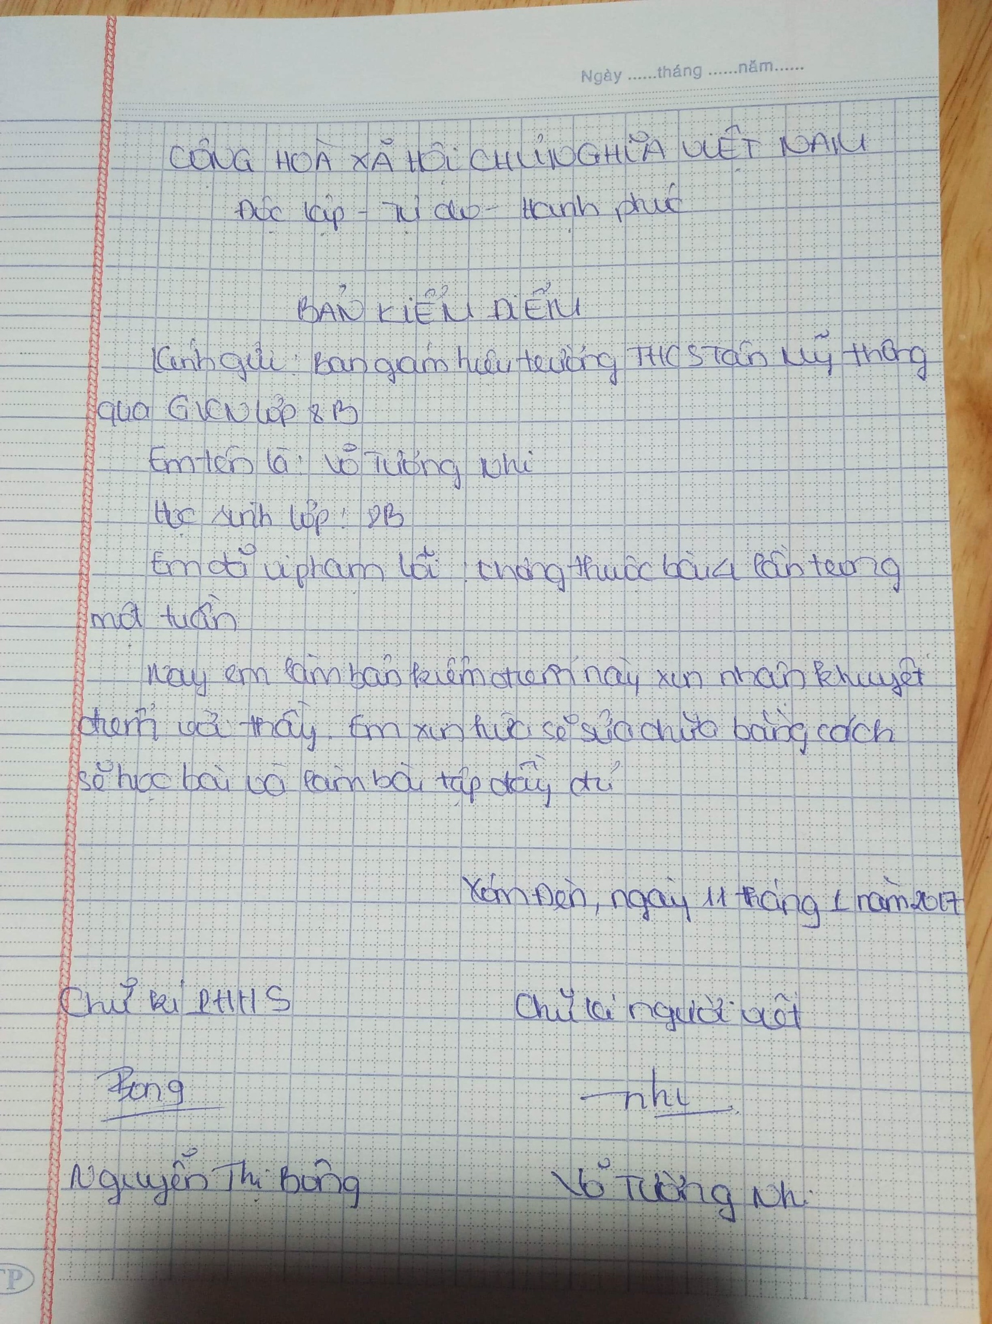
Bản kiểm điểm học sinh vi phạm.
5. Kết quả ghi nhận được khi áp dụng bảng lượng hóa thi đua trong năm học 2016 – 2017
- Dựa vào cách làm trên mà nề nếp lớp được cải thiện và đi lên. Cụ thể các em tham gia đầy đủ các phong trao do nhà trường phát động, hạn chế tối đa các lỗi vi phạm và đạt thành tích nhất toàn trường trong thi năm học 2016-2017.
- Sau khi áp dung bảng lượng hóa thi đua vào lớp học, thành tích học tập và hạnh kiểm của các em được nâng cao rõ rệt. Cụ thể như sau, tỉ lệ lên lớp cuối năm chiếm tỉ lệ 100%, không có học sinh ở lại, lớp đứng thứ 5/8 lớp (HK 1 đứng thứ 8/8 ) còn về hạnh kiểm đạt gần 100% xếp loại hạnh kiểm tốt.
Thống kê tỉ lệ xếp loại học lực - hạnh kiểm cả năm:
 | Sĩ số lớp | Nữ | Giỏi(Tốt) |  | Khá |  | Trung bình |  | Yếu |  | Kém |  | Xếp loại từ Tb trờ lên
 | Sĩ số lớp | Nữ | SL | Nữ | SL | Nữ | SL | Nữ | SL | Nữ | SL | Nữ | SL | Nữ
Học lực | 27 | 14 | 3 | 2 | 9 | 6 | 15 | 6 | 0 | 0 | 0 | 0 | 0 | 0
Hạnh kiểm | 27 | 14 | 27 | 14 | 0 | 0 | 0 | 0 | 0 | 0 | 0 | 0 | 0 | 0
- Học lực:
+ Giỏi: 3 hs, tỉ lệ: 11,1%
+ Khá: 9 hs, tỉ lệ: 33,3%
+ Trung bình: 15 hs, tỉ lệ: 55,6%
- Hạnh kiểm:
+ Tốt: 27 hs, tỉ lệ: 100%
Kết quả cuối năm học 2016-2017:
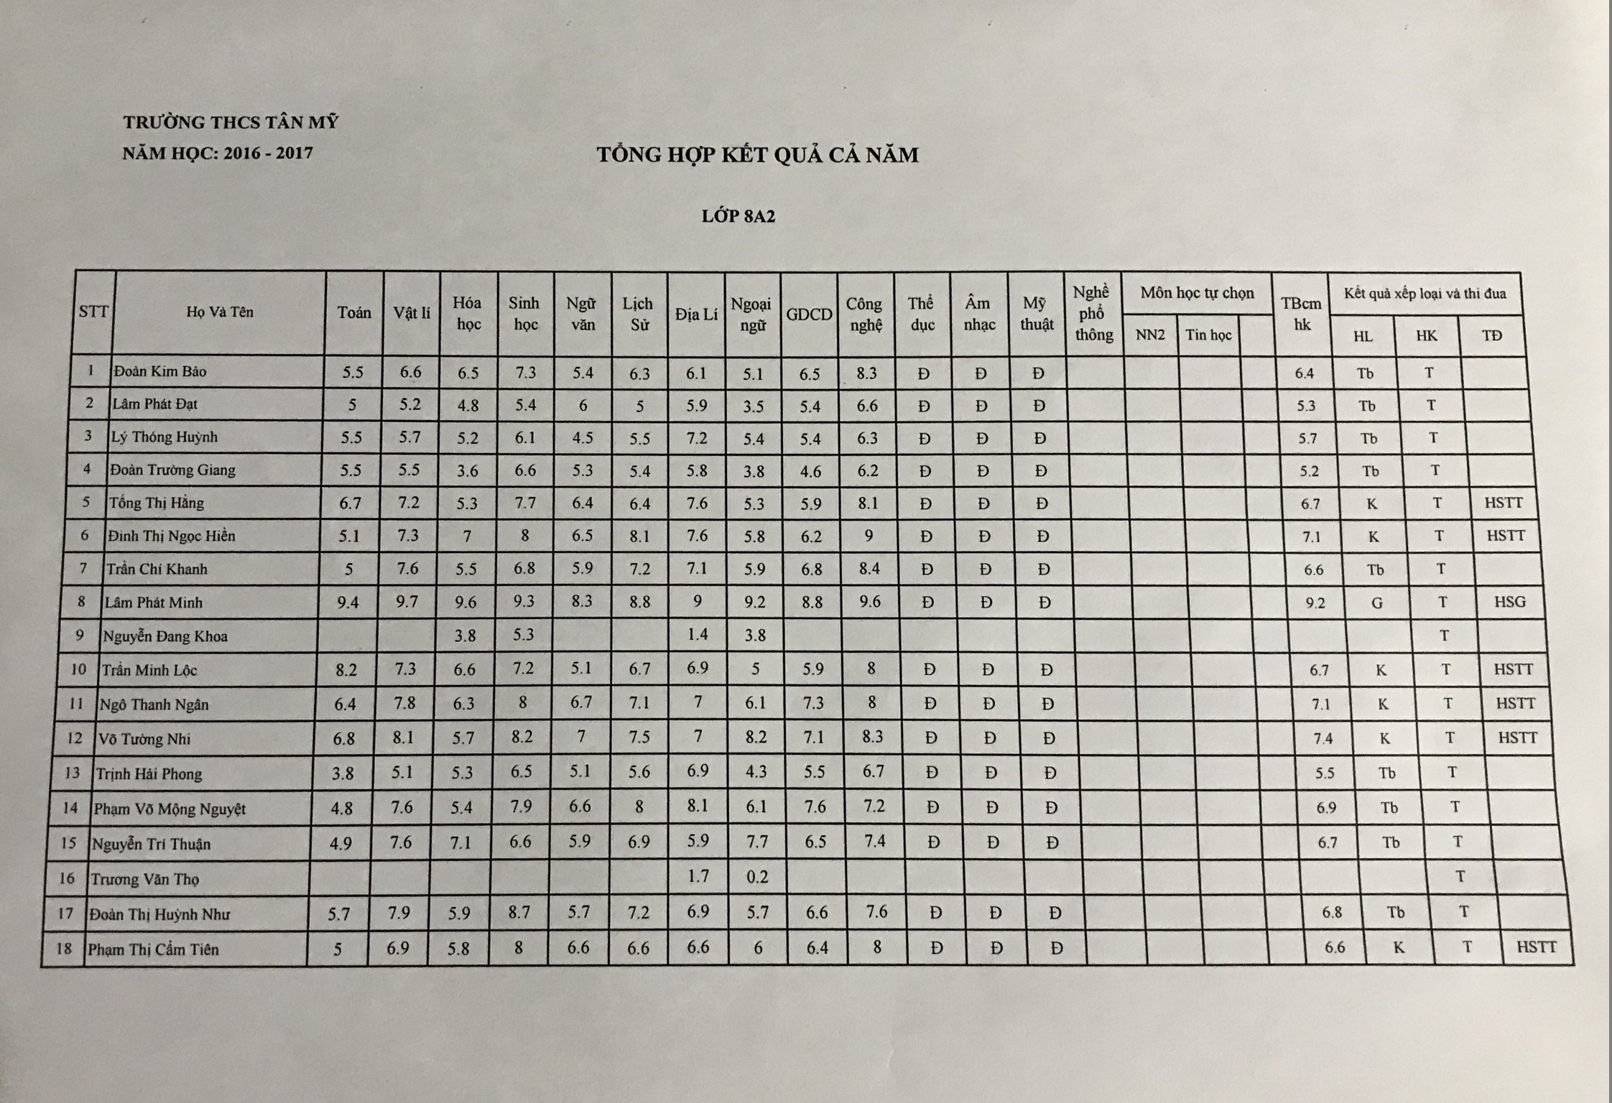
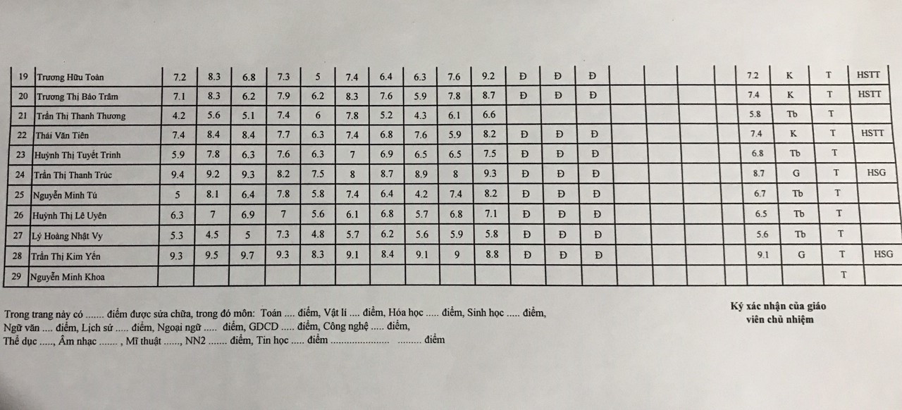
C. KẾT LUẬN
Sau khi đã xây dựng thành công bảng lượng hóa thi đua, tôi đã nhận thấy các tiết sinh hoạt của lớp tôi chủ nhiệm không còn tẻ nhạt, nặng nề mà còn gây được hứng thú cho học sinh và phát huy được tính tích cực chủ động của các em. Qua trải nghiệm thực tế, muốn xây dựng nề nếp nâng cao chất lượng lớp thành công thì trước hết giáo viên chủ nhiệm phải là người hướng dẫn, chỉ đạo học sinh trong lớp, đóng vai trò chủ đạo trong suốt quá trình hướng dẫn đó.
Ưu điểm: phương pháp này dễ dàng áp dụng và mang lại hiệu quả cao. GVCN quản lí nắm được tình hình cụ thể của từng học sinh qua đó có biện pháp kịp thời xử lí kịp thời, có căn cứ để đánh giá hạnh kiểm chính xác nhất.
Bài học kinh nghiệm để quản lí lớp bằng bảng lượng hóa thi đua: để phương pháp thành công cần có đội ngũ Ban cán sự lớp năng nổ, nhiệt tình. Sự phối hợp của PHHS với GVCN cũng là yếu tố thành công quan trọng.
Trên đây là một số kinh nghiệm nhỏ tôi đã rút ra trong quá trình xây dựng nề nếp nâng cao chất lượng lớp học và đã có những thành công nhất định. Tất nhiên trong quá trình trình bày không tránh khỏi những sai sót, rất mong được lượng thứ và góp ý chân thành của các đồng nghiệp để bản sáng kiến kinh nghiệm của tôi được hoàn chỉnh hơn. Tôi xin chân thành cảm ơn.
D. TÀI LIỆU THAM KHẢO
- Wedside: http:www.edu.net.vn, http:www.doc.edu.vn .
- Tâm lí học đại cương – Hà Nội 1995 – PGS. Nguyễn Quang Uẩn (chủ biên).
- Luật GD 2005 – Bộ GD & ĐT.
- Điều lệ trường trung học – Bộ GD & ĐT
B.Tân Uyên, ngày tháng năm 2019
Người viết

Nguyễn Văn Cường

